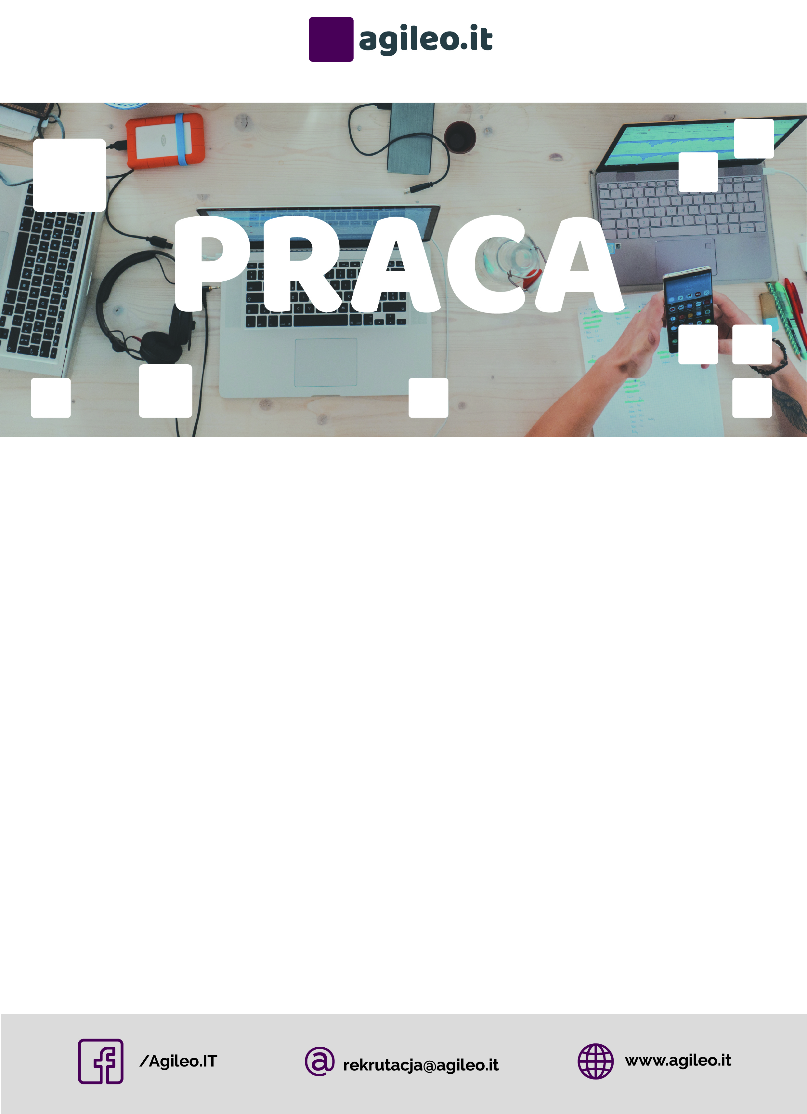

Twoje zadania:

* wsparcie zespołu w bieżących pracach biurowych
* pomoc w tworzeniu ofert pracy i stażu/praktyk
* tłumaczenie ofert pracy i stażu na j ukraiński
* sporządzanie raportów dla Klientów

Nasza oferta:

* zatrudnienie na podstawie umowy o pracę
* pomoc w odnalezieniu się na polskim rynku pracy
* kompleksowe wdrożenie i pomocną dłoń w każdej chwili
* przyjazną atmosferę w pracy

Nasze oczekiwania:

* znajomość języka angielskiego pozwalający na swobodną komunikację
* podstawowa znajomość języka polskiego
* wykształcenie minimum średnie
* mile widziane doświadczenie w pracy biurowej, znajomość pakietu Ms Office
* dobra organizacja pracy własnej
* umiejętność pracy w zespole

Aplikuj na : rekrutacja@agileo.it

Aplikuj na: rekrutacja@agileo.it

**Nazywamy się Agileo.IT**

Agileo.IT to grupa ekspertów, która od 2012 roku jako jedna z niewielu firm na polskim rynku skutecznie łączy kompetencje   
w zakresie bezpieczeństwa informacji   
i cyberbezpieczeństwa, ochrony danych osobowych, audytów (m.in. UKS i KRI), outsourcingu (m.in. pełnienie funkcji Inspektora Ochrony Danych) ze świadczeniem usług informatycznych.

**POMOC BIUROWA  
Miejsce pracy: Katowice**